Lección 12: Resolvamos problemas en los que hay multiplicaciones
- Resolvamos problemas usando lo que hemos aprendido sobre la multiplicación de números enteros.

Calentamiento: ¿Qué sabes sobre 1 año?
¿Qué sabes sobre 1 año?

12.1: El tiempo vuela cuando nos saltamos los años
- Una bebé elefante nació hace exactamente 48 semanas. ¿Hace cuántos días nació?
- Un año bisiesto tiene 366 días. Un año no bisiesto (un año normal) tiene 365 días. ¿Cuántos días hay en 3 años bisiestos?
- En nuestro calendario, algunos meses tienen 31 días, otros tienen 30 días y el mes de febrero tiene 28 o 29 días.
- ¿Qué pasaría si el calendario cambiara y cada mes tuviera 31 días? ¿Cuántos días más habría en un año?
- 

12.2: Colección de monedas
- En la familia de Lin han reunido 2,074 monedas de cinco centavos durante varios años. ¿A cuántos centavos equivale esa cantidad?
- Si en la familia de Lin ahorraran 2,074 monedas de cinco centavos cada año durante 4 años, ¿cuántas monedas de cinco centavos tendrían?
- Inventa una situación en la que haya un problema que se pueda resolver encontrando el valor de $8×1,​049$. Resuelve el problema y muestra cómo razonaste.

Section Summary
Section Summary
En esta sección, aprendimos a multiplicar factores en casos en los que el producto es mayor que 100. Para esto, usamos distintas representaciones y estrategias.
Al trabajar con factores de varios dígitos, es útil descomponerlos de acuerdo a su valor posicional antes de multiplicarlos. Por ejemplo, para encontrar el valor de $4×5,​342$, podemos descomponer primero el 5,342 en su forma desarrollada: $5,​000+300+40+2$. Luego, podemos usar un diagrama o un algoritmo que nos ayude a multiplicar.
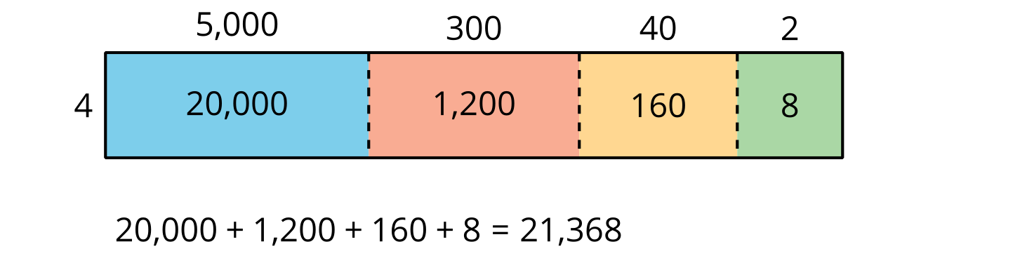
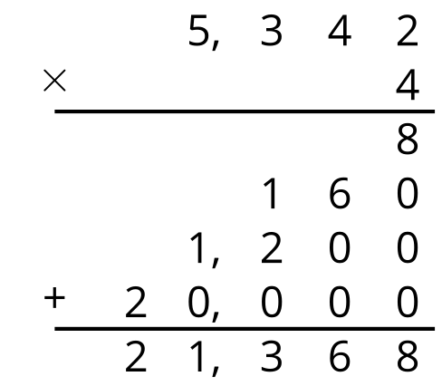
Tanto en el diagrama como en el algoritmo, el 20,000, el 1,200, el 160 y el 8 se llaman los “productos parciales”. Estos son los resultados de multiplicar por 4 cada parte en la que se descompuso 5,342.
Podemos hacer lo mismo para multiplicar un número de dos dígitos por otro número de dos dígitos. Por ejemplo, estas son dos formas de encontrar el valor de $31×15$. El 31 se descompone en $30+1$ y el 15 se descompone en $10+5$.
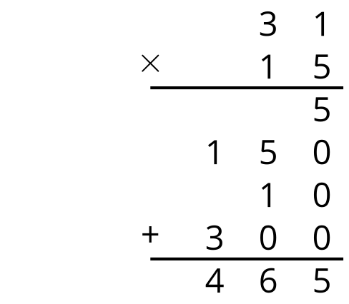
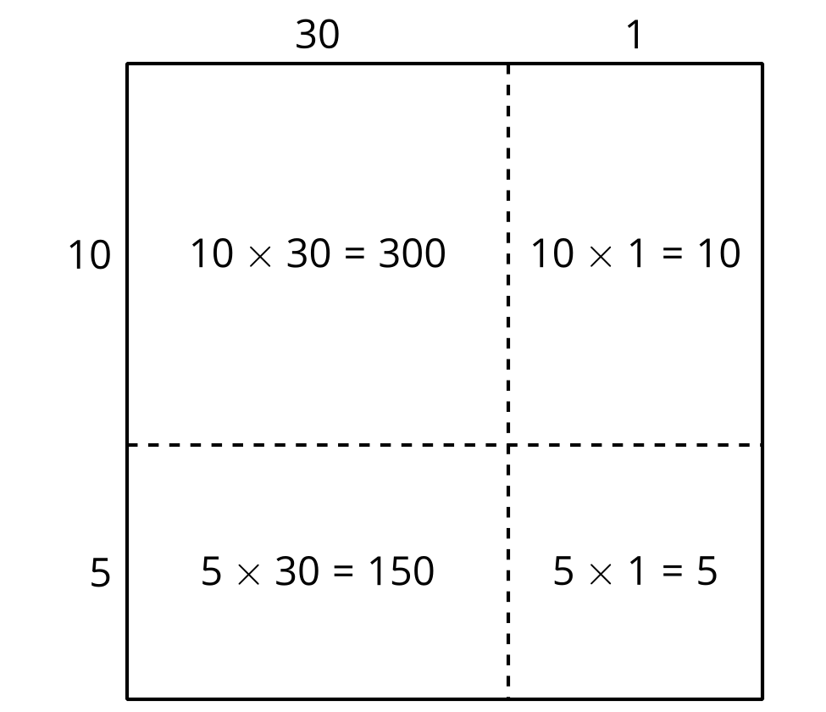
© CC BY 2021 Illustrative Mathematics®

